วันแม่แห่งชาติ 12 สิงหาคม ประวัติวันแม่แห่งชาติ
วันแม่แห่งชาติ (Mother’s Day) ตรงกับวันที่ 12 สิงหาคมของทุกปี เป็นวันสำคัญวันหนึ่งของไทย นับว่าเป็นวันคล้ายวันพระราชสมภพของ สมเด็จพระนางเจ้าสิริกิติ์ พระบรมราชินินาถ ในรัชกาลที่ 9 หรือแม่ของแผ่นดิน และยังถือว่าวันแม่แห่งชาตินี้เป็นวันหยุดราชการอีกด้วย

ประวัติวันแม่แห่งชาติ
แต่เดิมนั้น วันที่ 12 สิงหาคม มิได้เป็น วันแม่แห่งชาติ อย่างเช่นในปัจจุบัน แต่ได้มีการกำหนดเอาวันที่ 15 เมษายนของทุกๆ ปีเป็น วันแม่แห่งชาติ โดยเป็นไปตามมติของคณะรัฐมนตรีที่ได้ประกาศรับรองเอาไว้เมื่อวันที่ 23 กุมภาพันธ์ พุทธศักราช 2493 ซึ่งได้พิจารณาเห็นว่าการจัดงานวันแม่เป็นส่วนงานของสำนักวัฒนธรรมฝ่ายหญิง จึงได้มอบหมายให้สภาวัฒนธรรมแห่งชาติเป็นผู้จัดงานวันแม่มาตั้งแต่วันที่ 15 เมษายน พุทธศักราช 2493 เป็นต้นมา อีกทั้งการจัดงานก็เป็นได้ด้วยความสำเร็จ เนื่องด้วยประชาชนให้การสนับสนุนจนสามารถขยายขอบข่ายของงานให้กว้างออกไปได้ จึงทำให้การจัดงานไม่เพียงแต่มีการจัดพิธีทางพระพุทธศาสนาเท่านั้น แต่ยังจัดให้มีการประกวดแม่ของชาติ การประกวดคำขวัญวันแม่ ทั้งนี้ก็เพื่อเป็นเกียรติแก่แม่ และเป็นการเพิ่มความสำคัญของงานวันแม่ให้มีมากยิ่งขึ้น ด้วยเหตุนี้ งานวันแม่จึงเป็นวันแม่ประจำปีของชาติตามประกาศของรัฐบาล ฯพณฯ จอมพล ป.พิบูลสงคราม แต่โดยทั่วไปมักเรียกกันว่า วันแม่ของชาติ
ต่อมา ในปีพุทธศักราช 2519 ทางราชการได้เปลี่ยนแปลงวันแม่ใหม่ โดยให้ถือว่าวันเสด็จพระราชสมภพของสมเด็จพระนางเจ้าฯ พระบรมราชินินาถ ซึ่งก็คือวันที่ 12 สิงหาคม เป็น วันแม่แห่งชาติ โดยได้เริ่มประกาศใช้เป็นครั้งแรกในปีพุทธศักราช 2519 เป็นต้นมา จากหนังสือของกรมวิชาการ กระทรวงศึกษาธิการ ชื่อแม่หลวงของปวงชน พิมพ์เผยแพร่เมื่อวันที่ 6 กรกฎาคม พุทธศักราช 2520 มีข้อความตอนหนึ่งเทิดพระเกียรติไว้ว่า …
“แม่ที่ดีย่อมรู้จักส่งเสริมธำรงรักษาศิลปวัฒนธรรมประจำชาติ เพราะแม่ทราบดีว่าถ้าขาดสิ่งเหล่านี้แล้วความเป็นไทยที่แท้จริงจะมิปรากฏอยู่บนผืนแผ่นดินไทยอันเป็นที่รักยิ่งของเรา
แม่ที่ดีย่อมประพฤติปฏิบัติตนเป็นพลเมืองดี ตามระบอบของการปกครองแบบประชาธิปไตย ซึ่งมีพระมหากษัตริย์เป็นพระประมุข โดยรักเคารพและเทิดทูนสถาบันชาติ ศาสนาและพระมหากษัตริย์เหนือสิ่งอื่นใด
หญิงไทยทุกคน ย่อมจะมีคุณลักษณะต่างๆ ของแม่ที่ดีดังกล่าวข้างต้นอยู่แล้ว จะมากหรือน้อยขึ้นอยู่กับการศึกษาและการฝึกอบรม แต่จะหาหญิงใดที่มีคุณลักษณะครบถ้วนทุกประการเสมอเหมือนสมเด็จพระนางเจ้าสิริกิติ์พระบรมราชินีนาถ นั้นไม่ง่ายนัก ด้วยเหตุนี้เราจึงขอเทิดทูนพระเกียรติสมเด็จพระนางเจ้าฯ ว่าทรงเป็นแม่หลวงของปวงชน ผู้ทรงเป็นศรีสง่าของพระบาทสมเด็จพระเจ้าอยู่หัว ของบ้านเมืองและของประชาชนชาวไทยทั้งมวล”
อย่างไรก็ตาม การที่ทางราชการได้ประกาศกำหนดให้วันที่ 12 สิงหาคมของทุกปีเป็น วันแม่แห่งชาติ ย่อมก่อให้เกิดวันอันเป็นที่ระลึกที่สำคัญยิ่งของไทยเราวันหนึ่งและกำหนดให้ถือว่า ดอกมะลิ สีขาวบริสุทธิ์ เป็นสัญลักษณ์แห่งความดีงามของแม่ผู้ให้กำเนิดแก่ตัวเรา ดังคำประพันธ์บทดอกสร้อย ชื่อ แม่จ๋า ของ ท่านผู้หญิงสมโรจน์ สวัสดิกุล ณ อยุธยา ที่ว่า …
ดอกเอ๋ยดอกมะลิ
ถึงยามผลิกลิ่นพราวสกาวต้น
สดสะอาดปราศสีราคีระคน
เหมือนกมลสดใสหมดระคาย
กลิ่นมะลิหอมกระไรไม่รู้สร่าง
เปรียบได้อย่างรักแท้ไม่แปรหาย
อันรักแท้แลหัวใจได้บรรยาย
ขอเชิญทาย ณ ที่ไหนจากใครเอย

ความสำคัญของวันแม่
วันแม่แห่งชาติ เป็นอีกหนึ่งวันสำคัญที่ทำให้เราต้องหวนกลับมาระลึกถึงพระคุณของ แม่ ผู้ให้กำเนิด แม่ผู้เลี้ยงดู รวมถึงแม่ของแผ่นดิน เพราะแม่เป็นบุคคลที่มีความสำคัญมากที่สุดในชีวิต คือ บุคลลผู้ให้ชีวิต ผู้คอยคุ้มครอง ผู้มอบความอบอุ่น แม่ เปรียบเสมือนร่มโพธิ์ร่มไทรที่คอยปกป้องลูกๆ ให้อยู่อย่างร่มเย็นเป็นสุข ตลอดจนคอยผลักดันให้ลูกเกิดความสำเร็จในทุกๆ ด้าน
ในประเทศไทย ทางราชการจะมีการจัดงานวันแม่อย่างยิ่งใหญ่ในทุกๆ ปี เพื่อเป็นการเทิดพระเกียรติคุณของสมเด็จพระนางเจ้าฯ พระบรมราชินีนาถ ในฐานะแม่ของแผ่นดิน พร้อมกันนั้นก็ยังมีการจัดงานประกาศเกียรติคุณเพื่อมอบรางวัล แม่ดีเด่น ที่ปฏิบัติตนเป็นแบบอย่างที่ดีของลูก รวมถึงแม่คนอื่นๆ ในแต่ละปีอีกด้วย

ดอกมะลิ
เป็นที่รู้กันว่า “ดอกมะลิ” เป็นสัญลักษณ์ของวันแม่แห่งชาติ เนื่องจากดอกมะลิถือเป็นดอกไม้มงคลของไทย ดั้งเดิมคนไทยนิยมนำดอกมะลิไปบูชาพระในวันพระ และวันสำคัญทางศาสนา เพราะมีสีขาวบริสุทธิ์และมีกลิ่นหอมยาวนานออกดอกได้ตลอดทั้งปี รวมถึงการนำไปผลิตเป็นกลิ่นต่างๆ ที่มีฤทธิ์เป็นยาหอมอย่างดีของไทยเรา
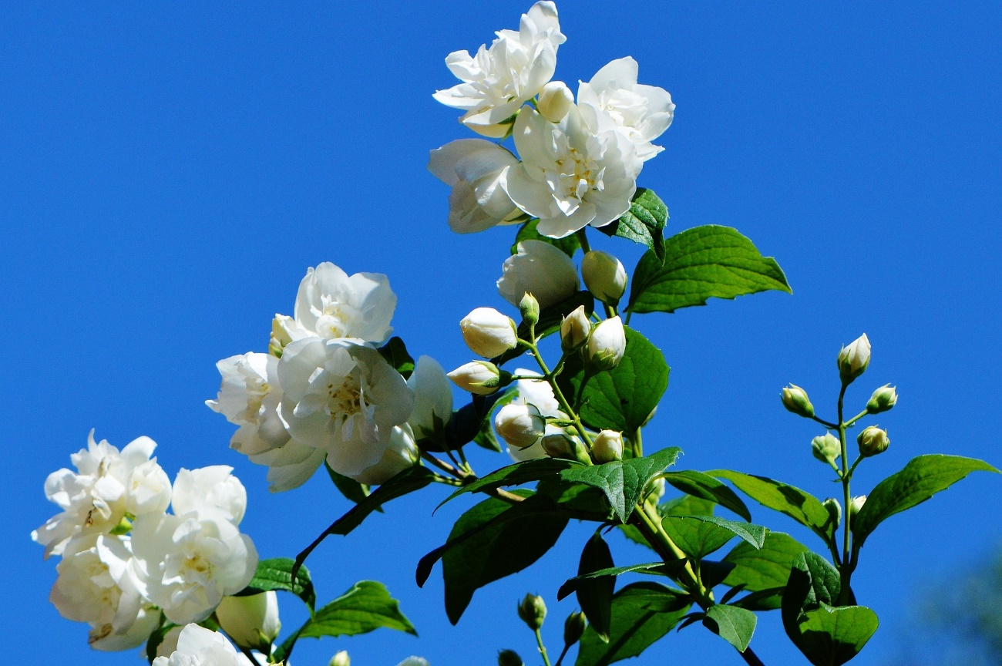
ดอกมะลิเปรียบถึงความรักอันบริสุทธิ์ ที่แม่มีต่อลูก และมีอย่างยาวนานตลอดไป เสมือนสีและกลิ่นของดอกมะลิที่ขาวตลอดเวลาและหอมอบอวนตลอดทั้งวันทั้งคืน ในประเพณีไทยการไหว้มารดาจึงนิยมใช้ดอกมะลิเป็นดอกไม้หลัก และในบางแห่งได้มีการนำดอกมะลิทำเป็นเข็มกลัด ติดที่ปกเสื้อหรืออกเสื้อ เพื่อแสดงเป็นสัญลักษณ์ของวันแม่แห่งชาติ

กิจกรรมในวันแม่
- นำพวงมาลัย ไปกราบแม่ ขอพร เพื่อความเป็นสิริมงคลแก่ชีวิต
- ทำบุญตักบาตร และทำกิจกรรมสาธารณะประโยชน์
- ร่วมงาน/จัดกิจกรรมต่างๆ จัดนิทรรศการ การประกวด เพื่อรำลึกถึงพระคุณแม่
- ประดับไฟตามบ้านเรือน ประดับธงชาติ เพื่อเป็นการเฉลิมพระเกียรติ
- ร่วมจุดเทียนชัยถวายพระพร ที่สถานที่สำคัญของส่วนราชการในคืนวันที่ 12 สิงหาคม
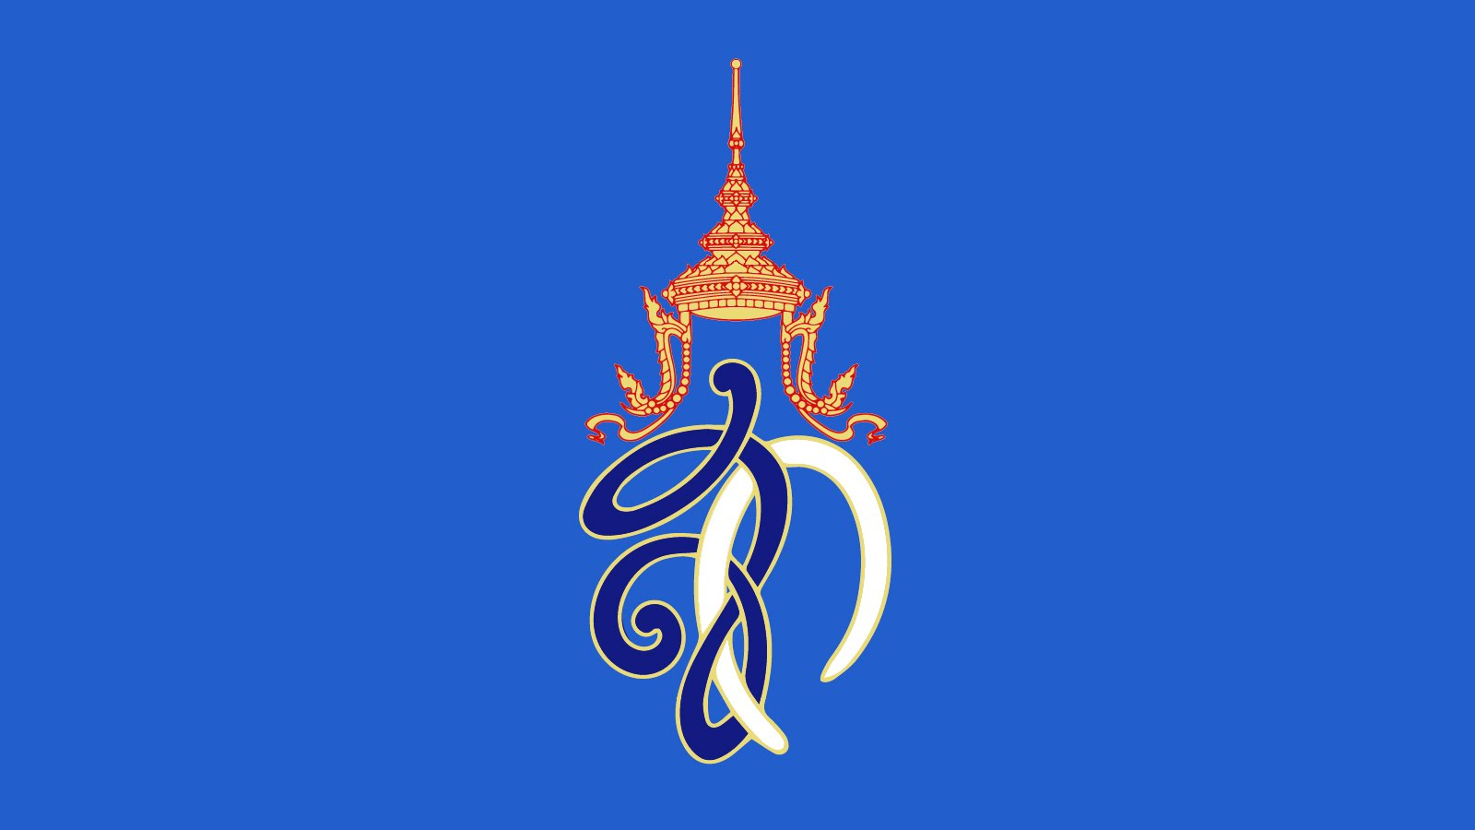

พระราชประวัติ สมเด็จพระนางเจ้าฯ พระบรมราชินีนาถ
สมเด็จพระนางเจ้าสิริกิติ์ พระบรมราชินีนาถ ทรงมีพระนามเดิมว่า หม่อมราชวงศ์สิริกิติ์ กิติยากร ประสูติเมื่อวันที่ 12 สิงหาคม พุทธศักราช 2475 ได้รับการสถาปนาขึ้นเป็น สมเด็จพระนางเจ้าสิริกิติ์ พระบรมราชินีนาถ เมื่อวันที่ 5 ธันวาคม พุทธศักราช 2499 นับแต่นั้นมาพระองค์ได้ทรงปฏิบัติพระราชกรณียกิจมากมายที่สำคัญ โดยได้เสด็จพระราชดำเนินติดตามพระบาทสมเด็จพระเจ้าอยู่หัวไปยังทุกพื้นที่ของประเทศไทย
โดยพระราชกรณียกิจที่สำคัญที่ได้ขยายเป็นวงกว้างไปยังทุกพื้นที่ในประเทศไทย คือ “โครงการศูนย์ศิลปาชีพในพระราชดำริสมเด็จพระนางเจ้าสิริกิติ์ พระบรมราชินีนาถ” เพื่อเป็นการส่งเสริมอาชีพให้กับคนไทย พร้อมทั้งเป็นการอนุรักษ์งานศิลปหัตถกรรมพื้นบ้านของไทยให้คงอยู่กับสืบไป นอกจากนั้นยังทรงดำรงตำแหน่ง “สภานายิกาสภากาชาดไทย” ซึ่งเป็นองค์กรสาธารณะกุศลที่ก่อตั้งขึ้น โดยมีภารกิจในการช่วยเหลือผู้ป่วย โดยไม่คำนึงถึงเชื้อชาติและศาสนา

บอกรักแม่ด้วย 10 วิธีแนะนำ
คนเราเกิดมามีแม่ได้เพียงคนเดียว ควรรักท่านให้มากๆ การบอกรักแม่ในวันแม่แห่งชาติเป็นเพียงธรรมเนียมปฏิบัติ เพื่อให้ลูกๆ เกิดความสำนึกในบุญคุณของแม่ที่มีต่อลูก แต่ถึงอย่างไรแล้วการบอกรักแม่ ไม่จำเป็นต้องทำเฉพาะวันแม่ แต่สามารถทำได้ในทุกๆ วันด้วย 10 วิธีบอกรักแม่ให้ชื่นใจที่ Sanook! Event นำเสนอต่อไปนี้
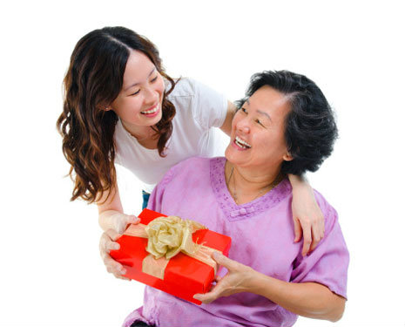
- ตอนกลับบ้านไปหาเเม่ กอดแม่ซะ อย่างน้อยการกอดก็ทำให้เรา และคนที่ถูกเรากอดอบอุ่น และเเม่รับรู้ได้ว่าเรารักแม่มากแค่ไหน และเมื่อจะกลับ อย่าขอเงินจากแม่เด็ดขาด ถ้าเเม่ถามว่าขาดเหลืออะไรไหม ให้บอกไปว่าเรามี แม่ก็มีทุกอย่างไม่ขาดอะไรแล้ว
- เวลาที่อยู่กับแม่ เเม้ว่าทุกวันเราจะทะเลาะกับเเม่บ่อยๆ วันเเม่ปีนี้ ห้เลี่ยงสักวัน แม้ว่ามันเป็นกิจวัตรก็ตาม
- เวลาจะนอน คืนนั้นขอนอนกับเเม่สักคืน ถ้าเขินก็บอกเเม่ว่าบังเอิญเกิดกลัวการนอนคนเดียวขึ้นมา
- กินกับข้าวฝีมือเเม่ และบอกแม่ว่ากับข้าววันนี้อร่อยจัง
- หอมแก้มเเม่เราสักฟอด มันอาจเป็นเรื่องที่เราเคอะเขิน เเต่มันไม่ทุกวันที่เราจะหาโอกาสทำได้
- แกล้งส่งข้อความให้เเม่ ทั้งที่เราอยู่ข้างๆ แม่นั่นแหละ
- พยายามช่วยทำกิจกรรมของครอบครัว ที่แม่ต้องทำให้มากๆ เช่น เข้าครัว หรือทำงานบ้าน
- ในกรณีที่กลับบ้านไม่ได้ เพราะความห่างไกลในความเจริญ โทรหาเเม่ซะ และโทรคุยนานกว่าปกติ ไม่คุยเรื่องเงิน เรื่องเรียน เรื่องเครียด ยังไงซะคุยกับแฟนไว้ตอนโปรโมชั่นโบนัสก็ได้ และไม่ต้องเสียดายเงินน่ะ คุยกับเเม่เราเอง
- ในวันคล้ายวันเกิดของเรา โทรขอบคุณเเม่สักคำก็ยังดี หรือให้ดีกว่านี้โทรคุยกับเเม่นานๆ
- บอกรักแม่ เเละแสดงความรักได้ทุกรูปแบบที่เราถนัด ที่สำคัญจำไว้ว่าเรามีเเม่ทุกวัน ไม่ใช่มีเเค่วันเเม่วันเดียวเท่านั้น ที่เรามีเเม่ เพียงเเต่ในวันนี้เราสามารถทำให้เเม่ในสิ่งที่ไม่เคยทำได้

กลอนวันแม่
รวบรวม 5 บทกลอนวันแม่ จากหลายๆ ท่านและจากสมาชิก Sanook! ที่มีความไพเราะ และอบอุ่นแสดงถึงความรักที่แม่มีต่อลูกได้อย่างลึกซึ้ง เป็นกลอนสั้น ความหมายดีๆ
กลอนวันแม่: ของขวัญจากลูก
(สัจจาภรณ์ ไวจรรยา)
มะลิหอมน้อมวางข้างข้างตัก กรุ่นกลิ่น “รัก” บริสุทธิ์ผุดผ่องใส
แทนทุกคำทุกถ้อยร้อยจากใจ เป็นมาลัย “กราบแม่” พร้อมน้อมบูชา
กี่พระคุณจากใครอื่นนับหมื่นแสน อาจทนแทนเปรยเปรียบเทียบคุณค่า
แต่พระคุณ “หนึ่งหยดน้ำนมมารดา” ทั้งสามภพจบหล้า…หาเทียมทัน
ลูกไม่อาจเอ่ยแสดงแถลงถ้อย หรือเรียงร้อยพจนามาเสกสรรค์
เพื่อบรรยายพระคุณนี้ที่ “อนันต์” จึงตั้งมั่น “กตัญญุตา” ตลอดไป
หนึ่งคำ “รัก” ลูกรักแม่ แม้ค่าน้อย ต่างเพชรพลอย ตีราคาค่ามิได้
แต่แม่จ๋า… “รักที่หนึ่ง” ของหัวใจ มิใช่ใคร “ลูก รัก แม่” แน่นิรันดร์
———–
กลอนวันแม่: กลอนความรักของแม่
(kokochun สมาชิกสนุก!)
รัก คำไหนยิ่งใหญ่กว่ารักแม่
รัก จริงแท้จะหาไหนไม่มีเหมือน
รัก ของแม่จริงใจไม่บิดเบือน
รัก ของแม่คอยเตือนให้ลูกดี
แม่ คำนี้มีค่าเกินกว่าพูด
แม่ เปรียบฑูตเชื่อมความรักเชื่อมศักดิ์ศรี
แม่ อบรมบ่มนิสัยให้ลูกดี
แม่ คำนี้ลูกรักจะตอบแทน
———–

กลอนวันแม่: คุณแม่ที่แสนดี
(Ooaaeynanajung สมาชิกสนุก!)
คำว่ารักที่ประจักษ์คือรักแม่ รักแน่แท้ไม่มีแปรและเปลี่ยนผัน
คอยเลี้ยงลูกคอยดูแลอยู่ทุกวัน แต่ลูกนั้นก็ยังทำแม่เสียใจ
แม่ส่งเรียนด้วยความเพียรหวังเรียนจบ กลับไปหลบอยู่ที่ไหนใครไม่เห็น
ถึงตอนเช้าไม่เข้าเรียนจนถึงเย็น สุดลำเค็ญน้ำตาแม่คอยแลทาง
ถึงวันนี้ลูกคนนี้ขอไถ่โทษ แม่ไม่โกรธแม่ไม่ว่าน้ำตาไหล
ลูกที่เลวขอทำดีให้ภูมิใจ แต่สุดท้ายลูกคนนี้รักแม่เอย
———–
กลอนวันแม่: ถ้าไม่ใช่ “แม่” นั้นไซร้จะเป็นใคร
(Fo2eVe2 สมาชิกสนุก!)
ใครหนอใครกันที่ทำให้เราเกิดมา ใครกันหนาที่เลี้ยงเรามาจนถึงเพียงนี้
ใครหนอใครกันที่ยอมเราเสียทุกที ทั้งเตือนทั้งตีจนเราเป็นคนได้เพราะใครกัน
ใครหนอใครกันทุ่มเททำงานอาบเหงื่อ ไม่เคยท้อไม่เคยเบื่อไม่อะไรทั้งนั้น
ใครหนอใครกันที่จะทนบากบั่น ถ้าไม่ใช่ “แม่” นั้นไซร้จะเป็นใคร
แม่เลี้ยงเรารักเราไม่เคยทิ้ง รักปานบูชาขึ้นหิ้งรักเพียงไหน
รักยิ่งใหญ่รักมากกว่าสิ่งอื่นใด รักปานดวงใจมีให้ลูกตลอดมา
ในอกทรวงลูกนั้นยังมีแม่ จะดูแลยามแม่ต้องการหา
จะทุ่มเทแรงกายทั้งกายา แทนคุณค่าที่แม่ให้ลูกเอย
———–
กลอนวันแม่: แม่
(engineer1987 สมาชิกสนุก!)
‘แม่’ คำแรกลูกเพียรหัดออกเสียง กล่าวถ้อยเพียงวาจาซื่อแสนใส
น้อยคนนักจักคิดทวนความหมายใน คำเปรี่ยมใจเมตตาเอื้ออาทร
คือผู้ให้ไม่มีที่สิ้นสุด เปรียบประดุจสายธารแลสิงขร
หล่อเลี้ยงจิตปกป้องภัยไม่แคลนคลอน คอยพร่ำสอนต้นกล้าน้อยให้เติบโต

โดย กองการศึกษา ศาสนาและวัฒนธรรม องค์การบริหารส่วนตำบลโนนเมืองพัฒนา
อ้างอิงข้อมูล: http://event.sanook.com/day/ploughing/

